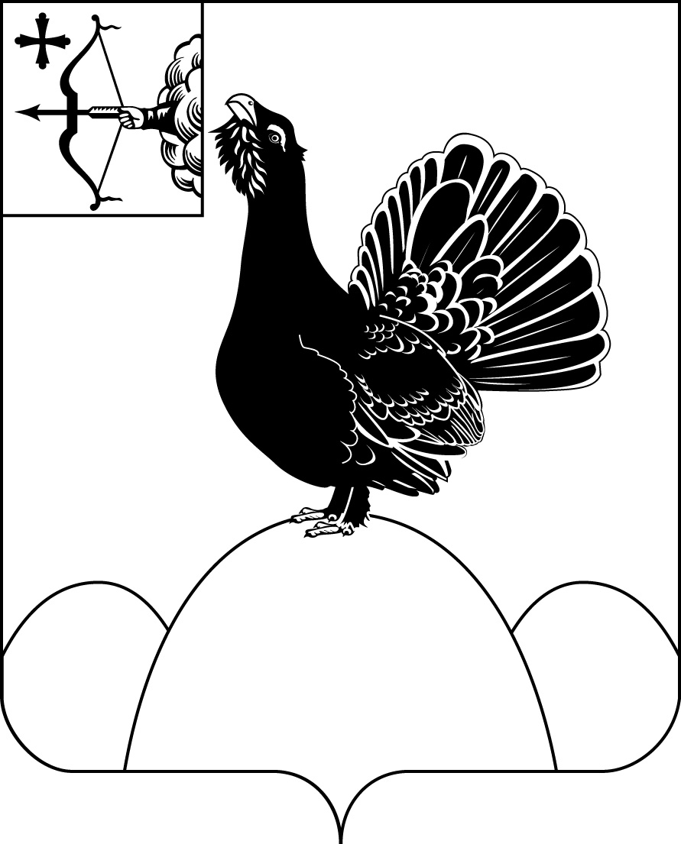
НАГОРСКАЯ РАЙОННАЯ ДУМА КИРОВСКОЙ ОБЛАСТИ
РЕШЕНИЕ

21.03.2025 № 37.1
пгт Нагорск
О внесении изменений в решение Нагорской районной Думы от 13.12.2024 № 34.1 «О бюджете муниципального образования Нагорский муниципальный район Кировской области на 2025 год и на плановый период 2026 и 2027 годов»
В соответствии с Уставом Нагорского района, положением о бюджетном процессе в Нагорском муниципальном районе Кировской области, утвержденным решением Нагорской районной Думы от 29.10.2007 № 17/3 (с последующими изменениями) Нагорская районная Дума РЕШИЛА:
1. Внести в решение Нагорской районной Думы от 13.12.2024 № 34.1 «О бюджете муниципального образования Нагорский муниципальный район Кировской области на 2025 год и на плановый период 2026 и 2027 годов» следующие изменения:
1.1. Пункт 1.1. изложить в следующей редакции:
«1.1. на 2025 год:
1) общий объем доходов бюджета муниципального района в сумме 543328,086 тыс. рублей;
2) общий объем расходов бюджета муниципального района в сумме 555359,55439 тыс. рублей;
3) дефицит бюджета муниципального района в сумме 12031,46839 тыс. рублей».
1.2. Пункт 1.2 изложить в следующей редакции:
«1.2. на 2026 год:
1) общий объем доходов бюджета муниципального района в сумме 391803,8 тыс. рублей;
2) общий объем расходов бюджета муниципального района в сумме 391803,8 тыс. рублей;
3) дефицит бюджета муниципального района в сумме 0 тыс. рублей».
1.3. Пункт 1.3 изложить в следующей редакции:
«1.3. на 2027 год:
1) общий объем доходов бюджета муниципального района в сумме 396770,32 тыс. рублей;
2) общий объем расходов бюджета муниципального района в сумме 396770,32 тыс. рублей;
3) дефицит бюджета муниципального района в сумме 0 тыс. рублей».
1.4. Приложение № 2 «Прогнозируемые объемы поступления доходов по статьям и подстатьям классификации доходов бюджетов на 2025 год», к подпункту 1 пункта 3, утвердить в новой редакции. Приложение № 1.
1.5. Приложение № 3 «Прогнозируемые объемы поступления доходов бюджета муниципального района по статьям и подстатьям классификации доходов бюджетов на 2026 год и на 2027 год» к подпункту 2 пункта 3 утвердить в новой редакции. Приложение № 2.

1.6. Приложение № 5 «Распределение бюджетных ассигнований по разделам и подразделам классификации расходов бюджетов на 2025 год», к абзацу 2 подпункта 1 пункта 5, утвердить в новой редакции. Приложение № 3.

1.7. Приложение № 6 «Распределение бюджетных ассигнований по разделам и подразделам классификации расходов бюджетов на 2026 год и на 2027 год», к абзацу 3 подпункта 1 пункта 5, утвердить в новой редакции. Приложение № 4.

1.8. Приложение № 7 «Распределение бюджетных ассигнований по целевым статьям (муниципальным программам Нагорского района и непрограммным направлениям деятельности), группам видов расходов классификации расходов бюджетов на 2025 год» к абзацу 2 подпункта 2 пункта 5, утвердить в новой редакции. Приложение № 5.

1.9. Приложение № 8 «Распределение бюджетных ассигнований по целевым статьям (муниципальным программам Нагорского района и непрограммным направлениям деятельности), группам видов расходов классификации расходов бюджетов на 2026 год и на 2027 год» к абзацу 3 подпункта 2 пункта 5, утвердить в новой редакции. Приложение № 6.

1.10. Приложение № 9 «Ведомственная структура расходов бюджета муниципального района на 2025 год» к абзацу 2 подпункта 3 пункта 5, утвердить в новой редакции. Приложение № 7.

1.11. Приложение № 10 «Ведомственная структура расходов бюджета муниципального района на 2026 год и на 2027 год» к абзацу 3 подпункта 3 пункта 5, утвердить в новой редакции. Приложение № 8.

1.12. В абзаце 2 пункта 6 цифровое значение «3934» заменить на «3702,8».

1.13. Приложение № 11 «Перечень публичных нормативных обязательств, подлежащих исполнению за счет средств бюджета муниципального района, с указанием бюджетных ассигнований по ним на 2025 год» к абзацу 2 пункта 6, утвердить в новой редакции. Приложение № 9.

1.14. В абзаце 3 пункта 6 цифровые значения «3934» заменить на «3702,8».

1.15. Приложение № 12 « Перечень публичных нормативных обязательств, подлежащих исполнению за счет средств бюджета муниципального района, с указанием бюджетных ассигнований по ним на 2026 год и на 2027 год» к абзацу 3 пункта 6, утвердить в новой редакции. Приложение № 10.

1.16. В абзаце 2 пункта 7 цифровое значение «163440,1» заменить на «215300,42666».

1.17. В абзаце 3 пункта 7 цифровое значение «71721,3» заменить на «71754,3» и цифровое значение «71596,5» заменить на «71629,5».

1.18. Приложение № 14 «Источники финансирования дефицита бюджета муниципального района на 2025 год», к абзацу 1 подпункта 2 пункта 11, утвердить в новой редакции. Приложение № 11.

1.19. Приложение № 15 «Источники финансирования дефицита бюджета муниципального района на 2026 год и на 2027 год» к абзацу 2 подпункта 2 пункта 11 утвердить в новой редакции. Приложение № 12.
2. Настоящее решение распространяется на правоотношения, возникшие с 21.03.2025.
Председатель Нагорской районной Думы | Л.А. Леушина
Глава Нагорского района | В.Е. Булычев
Подготовлено
Заместитель начальника финансового
управления, начальник ОБАР Н.В.Малыгина
Согласовано
Начальник финансового управления В.В. Казакова
Разослать: | Финансовое управление, РУО, РУК, бухгалтерия администрации района, отдел по имуществу и земельным ресурсам администрации района, поселения района -5, УФНС по Кировской области, УФК по Кировской области
Подлежит опубликованию в Сборнике муниципальных актов органов местного самоуправления муниципального образования Нагорский муниципальный район Кировской области
Подлежит опубликованию на официальном сайте муниципального образования Нагорский муниципальный район Кировской области.
Правовая антикоррупционная экспертиза проведена:
предварительная
заключительная

